ADITZA ADITZ TRINKOAK


asmakizun-solas
Zer dela, zer dela?

Animalia da eta herrestaka mugitzen da. Emeki dabil, ez doa abiadura handiz. Gainean etxe biribil bat dakar, eta beti bizkarrean darama. Nahi duenean barnera sartzen da, eta nahi duenean kanpora ateratzen da. Ibiltzeko begiak luzatzen ditu, eta lurrean mukiz marrazten ongi daki.
ZER DA?

Xerka dezagun
Ibili, joan, ekarri, eraman aditz trinkoak gainmarra itzazu.

Oroit ADITZ TRINKOAK
(erabilienak)
NOR | EGON |  | JOAN |  | ETORRI
NOR | orainaldia | iraganaldia | orainaldia | iraganaldia | orainaldia | iraganaldia
ni  hi  hura  gu  zu  zuek  haiek | nago  hago  dago  gaude  zaude  zaudete  daude | nengoen  hengoen  zegoen  geunden  zeunden  zeundeten  zeuden | noa  hoa  doa  goaz  zoaz  zoazte  doaz | nindoan  hindoan  zihoan  gindoazen  zindoazen  zindoazten  zihoazen | nator  hator  dator  gatoz  zatoz  zatozte  datoz | nentorren  hentorren  zetorren  gentozen  zentozen  zentozten  zetozen
NORK | EKARRI (tza plur.) |  | ERAMAN (tza plur.) |  | JAKIN (zki plur.)
NORK | orainaldia | iraganaldia | orainaldia | iraganaldia | orainaldia | iraganaldia
nik  hik  hark  guk  zuk  zuek  haiek | dakart  dakark/n  dakar  dakargu  dakarzu  dakarzue  dakarte | nekarren  hekarren  zekarren  genekarren  zenekarren  zenekarten  zekarten | daramat  daramak/n  darama  daramagu  daramazu  daramazue  daramate | neraman  heraman  zeraman  generaman  zeneraman  zeneramaten  zeramaten | dakit  dakik/n  daki  dakigu  dakizu  dakizue  dakite | nekien  hekien  zekien  genekien  zenekien  zenekiten  zekiten

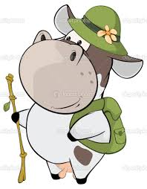
Aditz trinkoak ezagut eta erabil

1* Asmakizun honetan dauden aditz trinkoak gainmarra itzazu.
Makila aurtiki eta badoa gibeletik; ekartzeko erran eta badakar. Pozik delarik, buztana mugitzen du; haserretzen delarik, saingaka dabil. Zer da?................
-1-
2*Aditzak sailka itzazu.
dabil- zihoazen- nator- gaude- goaz- zaudete- zindoazten- nenbilen- zatozte- zoaz- zegoen- zebilen- zeundeten- gentozen- dabiltza- zetozen
EGON | JOAN | ETORRI | IBILI

3* Aditzak sailka itzazu .
zatoz- gatoz- nindoan- zeunden- zetorren- doa- daude- zentozten- zebiltzan- nabil- gindoazen- zoazte
Pertsona izenordainak | aditz trinkoak
ni
hura
gu
zu
zuek
haiek

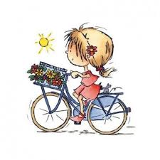
4* Erranaldiak osa itzazu aditz trinko hauekin: gabiltza- doaz- zegoen- zentozen- nengoen- zenbiltzaten
a- Gure ama oso pozik......................
b- Zu atzo bide zaharretik.................
c-Ni iaz bigarren mailan....................
d-Haiek orain eskolara......................
e-Zuek atzo isil-isilik........................
f- Gu aparkatzeko leku bila...............
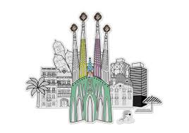
5* Erranaldiak iraganaldian ezar itzazu.
a- Zuen osaba hegazkinez dator Bartzelonatik.
...............................................................
b-Gu ikastolan aski lanpeturik gabiltza.
...............................................................
c-Zu oinetako eta galtza berriak erostera zoaz.
................................................................

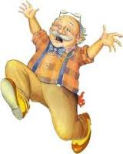
6* Aitatxiren eta alabasoaren arteko elkarrizketa labur hori osa ezazu aditz trinko hauekin: zatoz, daude, banator, zeuden, zabiltza
-Non...................?
-Zeren bila..............Aitatxi?
-..................Amaia, lagundu otoi!
-..................Aitatxi, baina zer xerkatzen duzu?
-Ene begi-lagunak, hemen...............atzo, eta orain ez!
-Aitatxi, buru gainean dituzu! Txoriburu!
-2-

